13. Nové trendy v mikroekonómii

13.1 Neuroekonómia
13.2 Ekonómia internetu
13.3 Ekonómia mobility
13.4 Špekonómia

13.1 Neuroekonómia

Ekonomická teória dosiaľ pevne stála na niekoľkých železných postulátoch. Jedným z nich bolo presvedčenie, že ľudia sú racionálne bytosti, ktoré starostlivo porovnávajú výnosy a riziká svojich rozhodnutí a tak robia optimálne rozhodnutia. Porovnávanie kladov a záporov a maximalizácia úžitku sú rozhodujúce procesy pri kúpe auta, domu či investovaní do dôchodkových fondov. Boli o tom presvedčení takí velikáni ekonómie ako Gary S. Becker, MiltonFriedman a Robert E. Lucas.
Zaujímavé je, že taký velikán ekonómie ako Adam Smith pokladal štúdium ľudskej psychológie za nesmierne potrebné pre vysvetľovanie ekonomických rozhodnutí a napísal o tom aj osobitnú knihu Theory of Moral Sentiments. Táto časť jeho diela však bola nepochopiteľne zabudnutá a ekonomickú teóriu ovládli neoklasické predstavy o racionálnosti a maximalizácii úžitku. Niektorí ekonómovia síce pripúšťali, že ekonomické rozhodnutia sú ovplyvnené emóciami, ale tie považovali za vrchol ľadovca, kým racionálne úvahy mali tvoriť podstatu rozhodovacích procesov. Nad týmto názorom sa s údivom pozastavovali psychológovia, ale ich názory ekonómovia dlho ignorovali. Trvalo takmer dve storočia, kým pokrok dosiahnutý vďaka spolupráci psychológie a ekonómie dal vzniknúť behavioriálnej ekonómii. Tá viac ako z teoretických predstáv vychádza z pozorovania skutočného správania ľudských jedincov a dokázala, že ľudia majú ďaleko k sebeckým počítačom. O tom, že behavioriálna ekonómia sa z okrajovej disciplíny dostáva do hlavného prúdu ekonomického myslenia, svedčí fakt, že za ňu boli udelené dve Nobelove ceny za ekonómiu. Prvú dostal v roku 1957 Herbert Simon, druhú v roku 2002 Daniel Kahneman.
Behavioriálna ekonómia dokázala vysvetliť, ako sa ľudia skutočne správajú pri prijímaní ekonomických rozhodnutí a ako veľmi sú rozhodovacie procesy ovplyvnené osobnými preferenciami, rozdielnymi povahami ľudí a ich pocitmi. Nedokázala však povedať, prečo sa ľudia niekedy správajú racionálne a inokedy nie. Sú rozdiely v ekonomickom správaní podmienené len kultúrne (výchovou, vzdelaním, vplyvom spoločnosti), alebo treba hľadať vysvetlenie ešte kdesi hlbšie? Na túto otázku sa pokúša odpovedať novo vznikajúca veda kombinujúca poznatky ekonómie, psychológie a neurovedy, tzv. neuroekonómia. Táto veda sa snaží zistiť, čo sa deje v mozgu, keď ľudia robia rozhodnutia.

Jemná chémia ekonomických rozhodnutí
Už Platón zvykol hovoriť, že ľudská myseľ je ako voz ťahaný dvoma koňmi -- rozumom a citom. Poznatky modernej vedy o mozgu tomuto názoru neodporujú, len ho poopravujú. Kým rozum je malý poník, cit je veľký slon. Racionálne myslenie je nie spodkom, ale len vrcholom ľadovca. Neuroveda predpokladá, že ľudské správanie je určované fungovaním dvoch systémov mozgu. Jeden je zameraný na vyhľadávanie odmeny, druhý na vyhýbanie sa strate. Systém odmeny stanovuje hodnoty, určuje priority pri vynakladaní zdrojov a energie a motivuje správanie jedinca tak, aby sa dosiahla čo najlukratívnejšia odmena. Vyhýbanie sa riziku má zasa ochrannú funkciu a je zamerané na prežitie organizmu.
Ekonomická teória dosiaľ predpokladala, že človek je šťastný vtedy, keď dostane to, čo chce. Čím viac, tým lepšie. Neuroveda dokázala, že striatum (bazálne gangliá, druh mozgových buniek) si na nové podnety rýchlo zvykne a žiada nové stimuly. Človek sa dostane do situácie, keď ho urobia šťastným len nové, neočakávané zážitky. Prvá čokoláda chutí božsky, stodvadsiata piata už menej. Vysvetľuje sa tým, prečo úroveň šťastia vo vyspelých krajinách nestúpa úmerne s rastúcou životnou úrovňou. Ekonómovia považujú peniaze iba za výmenný prostriedok, bez vlastnej vnútornej hodnoty. Ľudský mozog sa však na peniaze díva inak. Experimenty Briana Knutsona zo Stanfordskej univerzity ukázali, že pri očakávaní peňažnej odmeny sa aktivuje oblasť mozgu ventralstriatum, bohatá na dopamín. Táto oblasť mozgu je, mimochodom, zodpovedná za všetky pozitívne pocity, od sexu cez dobré jedlo až po pochvalu nadriadeného. Dopamín generuje pozitívne emócie, sebadôveru a energiu. Na druhej strane po prijatí peňazí začína mozog rozmýšľať, čo s nimi urobí. Vtedy sa aktivizuje kôra čelového laloku, spojená s myslením a plánovaním.
Vyhýbanie sa strate je ešte mocnejším mechanizmom a prejavuje sa averziou k riziku. Hoci sa môže zdať, že emocionálny rozmer potešenia zo zisku 1 000 dolárov je taký istý ako sklamanie zo straty 1 000 dolárov, nie je to pravda. Ľudský mozog je nadpriemerne citlivý na stratu a menej citlivý na zisk. Kahnemanov výskum poukázal na to, že strata 1 000 dolárov vyvolá rovnaký ohlas ako zisk 2 000 dolárov (pravda, s opačným znamienkom). Drvivá väčšina ľudí preto uprednostní stratégiu "malý zisk pri malom riziku" pred stratégiou "veľký zisk pri veľkom riziku". Na druhej strane sú ľudia omnoho viac náchylní riskovať, keď im hrozí strata. Kým očakávanie zisku je v mozgu spojené s nadpriemernou produkciou dopamínu, sklamané nádeje sa spájajú s poklesom hladiny inej chemikálie, serotonínu. Nízka hladina serotonínu sa prejavuje v pocitoch zúfalstva, depresie a zvýšenej impulzívnosti. Ide o obranný mechanizmus mozgu, pretože depresia a zúfalstvo paralyzujú ľudí a bránia im pokračovať v rizikových aktivitách. Je to dilema medzi pokušením zisku a obavy zo straty, ktorá robí z investovania nebezpečnú hru pre väčšinu ľudských jedincov.

Rozum a cit
Jedným z najzaujímavejších výsledkov neuroekonómie je objav "časovej nekonzistentnosti". Keď ľudia uvažujú o vzdialenej budúcnosti, správajú sa racionálne, ako to predpokladajú klasické učebnice ekonómie. Ale pri krátkodobých rozhodnutiach vedia ľudia byť práve takí impulzívni ako opice. Na detekciu účasti rozdielnych častí mozgu pri prijímaní ekonomických rozhodnutí používa neuroveda zobrazenie pomocou magnetickej rezonancie (MRI). Ekonóm DavidLaibson z Harvardovej univerzity zistil, že rozhodnutia s dlhodobými následkami sa prijímajú v kôre čelových lalokov mozgu, ktoré sa pokladajú za sídlo vyšších duševných schopností. Ale rozhodnutie o tom, či si teraz kúpite pekné topánky alebo vypijete kávu, sa prijíma v limbickom systéme mozgu. Limbický systém patrí k najstarším štruktúram mozgu stavovcov a je okrem iného zodpovedný za pamäť a emocionálne stavy. Laibsonov výskum pomáha rozlúštiť záhadu, prečo ľudia prikladajú omnoho vyšší význam okamžitému zisku v porovnaní so ziskom v budúcnosti. Omnoho viac ľudí si vyberie možnosť okamžitého zisku 100 dolárov pred ziskom 115 dolárov o týždeň. Na druhej nie je žiadny rozdiel v preferenciách medzi ziskom 100 dolárov o rok a 115 dolárov o rok a jeden týždeň. Laibsonov tým zistil, že príležitosť okamžitého zisku sa spracúva v limbickom systéme, kým perspektíva dlhodobého zisku v kôre čelného laloku. Ak teda cítite nutkania okamžite si kúpiť nové šaty, aj za cenu poriadnej diery v rodinnom rozpočte, na vine je asi príliš aktívny limbický systém.

Bolo by chybou označovať ekonomické rozhodnutia prijaté v kôre čelných lalokov za jediné správne a impulzy z limibického systému za škodlivé. Neurológ Antonio R. Damasio z univerzity v Iowe hovorí, že sú to práve emócie, ktoré priťahujú ľudskú pozornosť a motivujú sústrediť racionálne myšlienky na vybrané problémy. Damaso sa zaoberá štúdiom ľudí s rôznymi poruchami mozgu. Ľudia s poškodenými emočnými centrami majú problémy pri prijímaní rozhodnutí. Dohodnúť čas na návštevu lekára či vybrať si reštauráciu, to sú pre nich takmer neprekonateľné problémy. Z ľudí s poškodenými emočnými centrami sa stávajú sociopati, neschopní integrácie do ľudskej spoločnosti. Podľa Damasia sú centrá myslenia a cítenia prepojené neustálym tokom chemických a elektrických signálov, ktoré umožnia urobiť akékoľvek rozhodnutia. Najlepšie výsledky sa dosiahnu vtedy, keď je aktivita oboch oblastí v rovnováhe. Tento názor potvrdil aj experiment ColinaCamerera, behavioriálneho psychológa a vedúceho výskumného tímu na Kalifornskom inštitúte technológie v Pasadene. Experiment modeloval správanie "investora" a "správcu". V tejto hre dostal investor na začiatku 10 dolárov. Môže si ich ponechať, alebo časť z nich, resp. celú sumu, zveriť druhému hráčovi "správcovi". Správca zverenú sumu strojnásobí a rozhodne sa, koľko z nej vráti investorovi. Ak mu napríklad "investor" zverí celých 10 dolárov, "správca" z nich vygeneruje 30 dolárov a podľa vlastného uváženia "investorovi" vráti ľubovoľnú sumu od 0 po celých 30 dolárov. Hra sa takto opakuje 10 kôl. "Správca" aj "investor" si, samozrejme, môžu ponechať všetko už v prvom kole, ale ak si navzájom dôverujú, každý z nich zarobí viac. Snímanie mozgu pomocou MRI naznačuje, že pri hrách s najlepším výsledkom sú rovnako aktivované tak emočné, ako aj logické centrá mozgu.

Sebeckosť sa neopláca
Neuroekonómia dokáže s pomocou MRI sledovať aj také javy, ako je kooperácia dvoch jedincov či reakcia na neférové správanie. Camerer a jeho výskumníci urobili jednoduchý pokus. Dvaja ľudia hrali nasledujúcu hru. Prvý hráč dostal 10 dolárov a mal sa s nimi podľa vlastného uváženia rozdeliť s druhým. Mohol mu dať 5 dolárov, ale práve tak jeden dolár alebo nič. Druhý hráč sa mal rozhodnúť, či ponuku prvého hráča prijme alebo nie. Ak sa rozhodol ponuku odmietnuť, obom hráčom ich suma prepadla. Ak napríklad prvý hráč rozdelil peniaze v pomere 9 : 1, druhý hráč túto ponuku spravidla odmietol a nikto nič nezískal. Toto správanie odporuje klasickej ekonomickej teórii, lebo je racionálnejšie získať jeden dolár ako nič. Rozhorčenie nad neférovým správaním partnera a snaha o jeho potrestanie však takmer vždy prevládnu nad racionálnym uvažovaním. Ľudia si tieto pocity dobre uvedomujú a väčšina hráčov sa snažila rozdeliť peniaze približne spravodlivo, tak, aby ich partner akceptoval. Hráči boli počas hier sledovaní pomocou MRI. Zobrazenie mozgovej aktivity ukázalo, že pri neférovom zaobchádzaní sa aktivuje malá oblasť mozgu zvaná anteriorinsula. Tá je okrem iného zodpovedná za všetky možné pocity znechutenia, aj v prípade, že vás postrieka tchor. Funkcie starších vrstiev mozgu sú často výraznejšie ako funkcie nových mozgových štruktúr. Aktivita z anteriorinusula môže prehlušiť aktivity čelných lalokov a všetky racionálne úvahy idú nabok. "Ľudia sa niekedy správajú ako opice za volantom," hovorí Camerer.
Trestanie egoizmu je čisto pocitová záležitosť. Keď bol prvým hráčom v hre počítač, ľudia akceptovali akúkoľvek sumu. Počítaču môžete ťažko vyčítať nespravodlivosť. Prečo by však ľudia mali preferovať kooperatívne správanie a trestať egoizmus? Camerer sa domnieva, že spolupráca pomohla prežiť ľudskému kolektívu tam, kde by jednotlivec nemal šancu. Sociálna organizácia bola pre prežitie taká dôležitá, že ľudia si vyvinuli hlboké emocionálne preferencie pre spolupatričnosť a férové zaobchádzanie. Je zaujímavé, že pri sociálnom vylúčení sa v ľudskom mozgu aktivizujú tie isté centrá ako pri fyzickej bolesti.
Nechuť k nerovnosti a neférovosti je v ľudskom rode hlboko zakorenená a pravdepodobne nemá kultúrny, ale biologický pôvod. Tento názor potvrdzuje výskum FransadeWaala zo strediska pre výskum primátov na Emoryho univerzite v Atlante. DeWaal nechal jedného makaka leňošiť, ale odmenil ho pomarančom. Druhý makak musel najprv vyplniť istú úlohu, ale za odmenu dostal iba uhorku. Druhý makak sa cítil neférovým zaobchádzaním poškodený a uhorku z klietky vyhodil, hoci inokedy si ju rád zobral.

Neurokonómia a ekonomická politika?
Neuroekonómia je dnes v plienkach a ťažko povedať, ako ovplyvní ekonomické myslenie. Mala by sa napríklad ekonomická politika zamerať na uspokojovanie (racionálnych) čelných lalokov, alebo by mala čosi ponúknuť aj pre limbický systém? Prevaha aktivity limbického systému sa okrem iného prejavuje v tom, že napriek všetkým výzvam vlády i profesionálnych ekonómov sa pre penzijné sporenie rozhodne len menšina. Väčšina sa drží pravidla, že peniaze teraz sa rátajú viac ako peniaze o 20 rokov. Odpoveďou zo strany jednotlivca môže byť tréning sebadisciplíny, zo strany vlády zasa povinné dôchodkové sporenie či ochranné lehoty na rozmyslenie a vrátenie produktu pri vybraných produktoch (ako sú napríklad životné poistky, spotrebné úvery a pod.). Znie to možno ako žart, ale niektorí bádatelia uvažujú o vyššom zdaňovaní nadmernej spotreby, ktorá produkuje neracionálne očakávania. DavidLaibson je skromnejší. Verí, že poznatky neuroekonómie by sa mohli využiť pre skvalitnenie poradenstva pri dôchodkovom investovaní. O neuroekonómiu začali prejavovať veľký záujem aj predstavitelia biznisu. Objavili sa už také disciplíny ako neuromarketing, ktoré sa snažia pochopiť, ako mozog reaguje na určité preferované značky spotrebných tovarov. Doteraz vládni ekonómovia a marketingoví špecialisti len špekulovali o tom, čo sa deje v ľudskej hlave. Teraz sa tam už môžu aj pozrieť.

13.2 Ekonómia internetu

Petr Havlík
Google byl založen postgraduálními studenty Stanfordovy univerzity - Larrym Pagem a Sergeyem Brinem. Od jeho vzniku uplynulo 15 let a jeho "otcové" si celkem polepšili, i když to pro ně na samém počátku nevypadalo vůbec dobře (viz. Wikipedia). Se vznikem tzv. Googleplexu - současné centrály Google - však přišel jeden úspěch za druhým a vše prozatím nasvědčuje, že tento trend se jen tak nezmění. Co všechno se za tu dobu Googlu povedlo:
- v roce 2003 koupil Google blogovací systém Blogger (údajně za 20 miliónů dolarů),
- v roce 2004 koupila táž společnost službu Picasa (údajně za 5 miliónů dolarů),
- v roce 2006 službu Writely (údajně za 10 miliónů dolarů)....

K uvedenému výčtu bych ještě přidal akvizici populární on-line "video-úschovny" YouTube, která proběhla nedávno (podrobněji viz. článek v Economistu). Google za ni zaplatil 1,65 miliardy dolarů (v přepočtu více než 37 miliard korun), čímž zakladatelům - Chadu Hurleyovi a Stevu Chenovi, kteří v nejednom ohledu připomínají Larryho a Sergeye - očividně udělal radost. Připomeňme jen, že veškeré služby jsou nabízeny zdarma.

Dějiny Googlu se začaly psát před 15 lety v jedné malé garáži, dnes jeho tržby činí téměř 5,5 miliardy dolarů. Bylo by něco podobného možné v netržním (tj. nekapitalistickém) hospodářství? Nechť si tuto kruciální otázku zodpoví čtenář sám…

Jan Průša:
Nárokové připojení k internetu 12. 07. 2010,
Od 1. 7.2010 má každý finský občan zákonné právo na připojení k internetu o rychlosti alespoň 1Mbit/s.
Na první pohled se zdá, že jsme se po dlouhé době dočkali příkladu moudrého vládního rozhodnutí, jedná se přece o rozšíření práv občana. Ve skutečnosti je tomu naopak a v tomto příspěvku bych rád chtěl zdůvodnit, proč bychom podobné snahy v ČR měli jednoznačně odmítat.

Lidská práva nejsou samozřejmý ani osvědčený politický koncept. Jak upozorňuje například Petr Hájek v knize Smrt ve středu, lidská práva v současnosti vystupují zejména jako protiklad občanským svobodám. Občanské svobody jsou nehmotná privilegia, která v liberálním smyslu stvrzují integritu lidských bytostí a svobodnou volbu jejich rozhodování vždy ohraničené svobodou ostatních (v rámci daného státu).
Ačkoliv lidská práva vypadají na první pohled zcela nevinně, moderní socialisté zrození z velké francouzské revoluce velmi rychle využili snadnou marketingovou zaměnitelnost práv (right) za nároky (entitlement), svou podstatou již zcela hmotné.

V Chartě základních práv EU (ratifikované i v ČR jako součást Lisabonské smlouvy) je tak zakotveno právo (nárok) zaměstnance na placenou dovolenou (článek 31), právo na povinnou školní docházku zdarma (článek 14) a další hmotné nároky. Stejně tak se právo na rovné příležitosti a rovné zacházení se vykládají jako by existovaly bez odpovědnosti.
Příklad hmotného práva: Připojení k internetu
V tomto kontextu je tedy snadné porozumět právu na připojení k internetu: Finsko se rozhodlo učinit další krok k přechodu sociálně tržního evropského modelu k státem řízenému socialismu.
V tržních podmínkách nabízí podnikatelé přístup k internetu v nejvyšší možné kvalitě (rychlost a kapacita) za co nejnižší cenu. Ve snaze maximalizovat zisk firmy nabízí co nejvýhodnější produkt, aby oslovily co nejvíce potenciálních spotřebitelů, zatímco zákazníci poptávají produkt jim nejlépe vyhovující. Jinak řečeno, firmy nabízejí a klienti poptávají podle svých možností a potřeb.
Právo na přístup k internetu vytváří představu, že zákazníci mají být v dvoustranném tržním vyjednávání zvýhodnění. Oproti optimální tržní alokaci toho však stát může dosáhnout pouze na úkor druhé strany, tedy poskytovatelů internetu.

Konkrétně to může znamenat:
· poskytnutí připojení za nižší cenu, například spotřebitelům, kteří připojení za dosud nabízenou cenu vůbec nechtěli, protože chtěli nakupovat více jídla, dražší oblečení nebo šetřit na zahraniční dovolenou a podobně;
· poskytnutí vyšší kvality připojení za stejnou cenu spotřebitelům, kterým z obdobných důvodů dosavadní připojení vyhovovalo.

Vládní zásah tedy poškodí poskytovatele, kteří budou donuceni zvýšit náklady na dodatečné připojení nebo dodatečnou kvalitu bez odpovídajících příjmů. Některé z firem se tak dostanou do ztráty a eventuálně zkrachují, a s tím ve finále zmizí i několik pracovních míst. Přeživší firmy budou muset zvýšené náklady na poskytování služeb vyrovnat jinde, například propouštěním.

Ponaučení pro české občany
V ČR se zatím o zavedení takového práva neuvažuje, velmi podobně se však chová spousta obecních samospráv, které poskytují bezdrátové připojení k internetu (tzv. WiFi) "zdarma", tedy z daní. Občané mnohdy vidí jen prvotní efekt - že se z jejich obecních peněz pořídila jim užitečná služba. Neuvědomují si ale, že rozpočet na zavedení a provozování bezdrátových sítí se většinou nevezme z jiných rozpočtů, ale spíše vede k navyšování celkového rozpočtu a v konečném důsledku i k tendencím zvyšovat daně. Ani nemluvě o pracovních místech, která nebyla vytvořena podnikateli, kteří by internetové připojení bývali rádi poskytovali sami, a to bezpochyby levněji a lépe než obecní úředníci.

Zdroje: http://news.bbc.co.uk/2/hi/10461048.stm
http://www.europarl.europa.eu/charter/default_en.htm

Google a Verizon zveřejnily svůj plán pro budoucnost internetu.
Firmy Google a Verizon zveřejnily svůj společný návrh, jak by měl být v budoucnosti regulován internet. Zdůraznily, že by měla dál existovat "internetová neutralita", tedy že všechny služby na internetu by měly rovný status a internet má prý zůstat plně otevřeným médiem. Avšak Google a Verizon argumentují, že provozovatelé internetových služeb by měli mít právo účtovat vyšší ceny za ty služby, které budou využívat kvalitnějších připojení, která nebudou součástí veřejného internetu.

Google a Verizon také navrhují, aby bezdrátové společnosti měly mít právo zablokovat individuální internetové služby, pokud tyto akce zveřejní. Služby, které budou využívat "vysokorychlostní připojení" budou především zdravotnické a vzdělávací služby a zábavné služby jako trojrozměrné video, konstatoval Ivan Seidenberg, generální ředitel firmy Verizon.
Organizace Free Press varovala, že tento plán "rozdělí informační dálnici, vytvoří na ní nové, soukromé rychlé jízdní pruhy pro velké hráče, zatímco malý člověk bude klopýtat na prašné silnici s mnoha zatáčkami." Center for Democracy and Technology varovalo, že sice podporuje pravidla, která mají zabránit diskriminaci, ale právo zavádět nové soukromé vysokorychlostní linky ohrozí "rovnost internetu".
Firma Google je obviňována, že zradila zakladatelské principy internetu. Připravuje totiž prý tajně dohodu, podle níž Google opustí zásady "internetové neutrality", která dosud zajišťovala rovný přístup k celosvětové síti komukoli. Google popírá, že tuto dohodu připravuje, a americké správní úřady firmu začaly v této věci vyšetřovat.
Podle zpráv ze soboty bylo jednání v této věci mezi firmou Google a Verizon zastaveno. Avšak generální ředitel firmy Google Eric Schmidt posílil spekulace, že k nějaké tajné dohodě mezi oběma firmami dochází, když uvedl, že Google a Verizon spolu už dlouhou jednají o definici toho, "co je neutralita internetu".
Podle zpráv je firma Google těsně před uzavřením dohody s největším americkým telekomem v USA, v jejímž rámci by vznikly na internetu speciální "vysokorychlostní linky" pro komerční firmy, které si za to zaplatí.
Bilaterální dohoda mezi firmami Google a Verizon vyvolává hrozbu, že si velké mediální korporace mezi sebou internet rozdělí. Dohoda se vyhýbá úsilí amerického prezidenta Obamy zajistit, aby měl veškerý provoz na internetu stejné podmínky, bez ohledu na to, zda jde o sebenejnevýznamnějšího bloggera či sebemocnější komerční server, nabízející videoprogramy.
Google čelí v této věci v těchto dnech vlně kritiky od blogerů a na Twitteru.
Pokud bude dohoda mezi firmou Google a Verizon zveřejněna, hrozí, že se stane standardem pro správu provozu na internetu pro budoucnost. Americký Kongres by ji pravděpodobně schválil jako zákon.
Telekomunikační společnosti argumentují, že pokud by dostaly právo účtovat vyšší poplatky firmám, které využívají internetu pro zveřejňování velkého množství videí, získaly by tak peníze na zvýšení kapacity internetu. Kritikové se obávají, že vznikne "dvojrychlostní" internet, na kterém budou firmy s menšími finančními prostředky a bloggeři vytlačeni a kde ceny pro uživatele rychle stoupnou.
V Americe se nyní spekuluje o tom, že možná se tajné rozhovory o "neutralitě internetu" mezi firmami Google a Verizon týkaly mobilních telefonů a nikoliv broadbandového, internetového provozu. Jeden zdroj řekl tiskové kanceláři Reuters: "Verizon se nechystá zpomalovat internetový provoz na pozemních linkách, ale mohl by to udělat pro bezdrátová zařízení."

13.3 Ekonómia mobility

Problém mobility:
Modelový Američan venuje viac ako 1600 hod. svojmu autu (koľko u nás?). Jazdí, stojí parkuje, kupuje benzín, poistenie, dane a pokuty, čo predstavuje významnú časť rozpočtu. Za toto úsilie získa asi 12 000 km, čo je menej ako 9 km/hod. To znamená, že časový rozpočet na automobilovú dopravu v USA predstavuje 28%. V menej vyspelých krajinách, kde ľudia chodia peši (kdekoľvek chcú) vyčleňujú na tieto činnosti iba 3-8%.
Za určitou hranicou spotreby energie diktuje dopravný priemysel rozmiestnenie sociálneho priestoru (nemocnice, obchodné centrá.... „Produktom“ dopravného priemyslu je „notorický cestujúci“ ktorého výsledkom je priemerná vzdialenosť 32km/deň.
Neobmedzená rýchlosť je drahá a nie každý si ju môže dovoliť, čo vytvára štruktúru „rýchlostných kapitalistov“, kde rýchlosť a rovnosť sú nepriamo úmerné. Hraničný úžitok zvýšenia rýchlosti malého počtu ľudí má za následok zhoršenia úžitku väčšiny (povedz mi ako rýchlo jazdíš a ja ti poviem kto si).
Vojaci, objavitelia a kupci prešli za deň asi 32 km.
Presun = tranzit
Motorizovaná preprava = transport
Dopravný ruch = traffic

CHODIŤ PEŠO ALEBO AUTOBUSOM MHD?

NÁKLADY NA ENERGIU ČLOVEKA
Denná potreba kilojoulov (kJ – jednotka výdaja energie) sa uvádza 84 – 168 kJ na 1 kg hmotnosti u dospelého človeka. Denná potrava pracujúcich podľa [1] má v priemere obsahovať: 100 g bielkovín, 100 g tukov a 435 g sacharidov. Takúto potravu zabezpečia potraviny uvedené v Tabuľke č. 1.

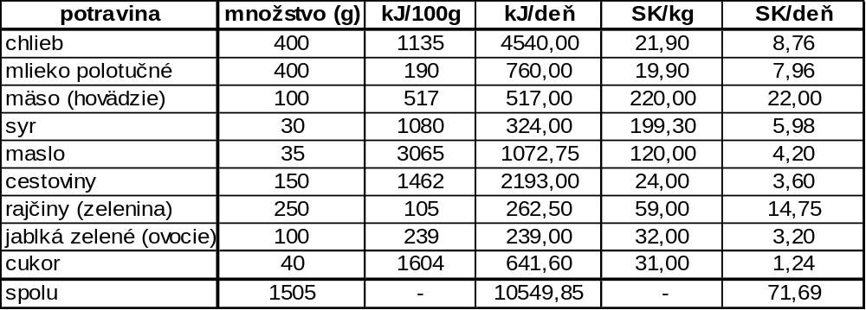

Tabuľka č. 1: Množstvá dennej dávky potravín, ich energetická hodnota, cena

Vysvetlivky pre Tabuľku č. 1:
kJ/100g – počet kilojoulov obsiahnutých v 100 g potravín
kJ/deň – vypočítame keď množstvo potraviny vynásobíme počtom kJ v 100 gramoch
Sk/deň – množstvo v kg vynásobené cenou za kg potraviny

Ak súčet všetkých cien potravín na deň vydelíme celkovou energiou získanou za deň dostaneme priemernú cenu za 1 kJ pri daných cenách potravín.

Sk/kJ = 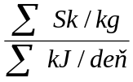 = = 0,00679 Sk/kJ

Podľa www.mia.sk 80 kg vážiaci človek spotrebuje chôdzou pri rýchlosti 6,4 km/h za hodinu 1793 kJ. To znamená, že keď vynásobíme priemernú cenu za 1 kJ množstvom spálených kilojoulov za hodinu dostaneme približné náklady na hodinu chôdze človeka s hmotnosťou 80 kg, a to je 12,18 Sk. Náklady na kilometer získame vydelením priemernej ceny za 1 kJ priemernou rýchlosťou, a to je 1,903 Sk/km. Rovnica funkcie spotreby energie je y = 1,903*x. Hodnoty osi y sú prepravné náklady a hodnoty osi x sú kilometre.

POROVNÁVANIE NÁKLADOV PREPRAVY AUTOBUSOM A PEŠO

Pri rozhodovacej úlohe budeme porovnávať, či sa viac oplatí použitie MHD alebo chôdza pešo v 3 veľkosťou rozdielnych slovenských mestách: Ružomberok, Žilina, Bratislava. Pre zjednodušenie budeme uvažovať cenu celých nezľavnených lístkov a priemernú rýchlosť autobusu MHD v meste odhadujeme na 20 km/h.

MAD Ružomberok
Cena cestovného lístka je 10,- Sk.

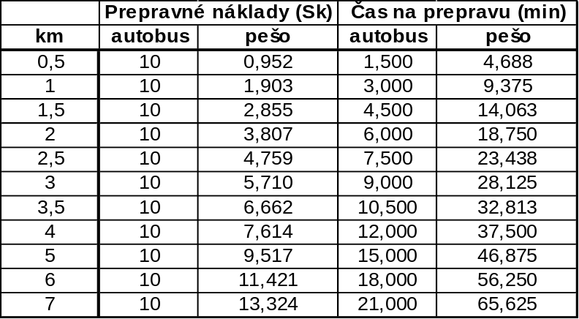

Tabuľka č. 2: Náklady na prepravu v Ružomberku

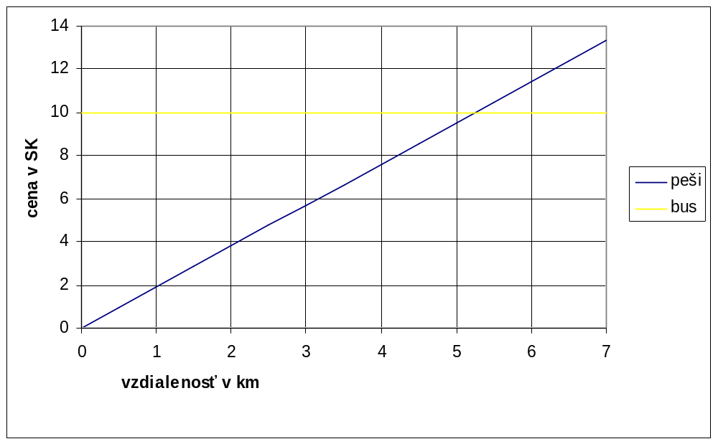
pešo autobus

Graf č. 1: Bod rozhodovania ísť pešo alebo autobusom v meste Ružomberok

Bod, kde sa pretnú krivky sa vypočíta rovnicou 10 = 1,903*x. Výsledok je 5,25 km. To znamená, že od zhruba 5. kilometra cesty je energetický výdaj človeka drahší ako zakúpenie cestovného lístka.

MHD Žilina
Cena základného cestovného lístka je 12 Sk. Zvýhodnený cestovný lístok, ktorý platí iba do vzdialenosti 5 zastávok stojí 10 SK. Priemernú vzdialenosť 5 zastávok som odhadol niečo nad 3 kilometre.

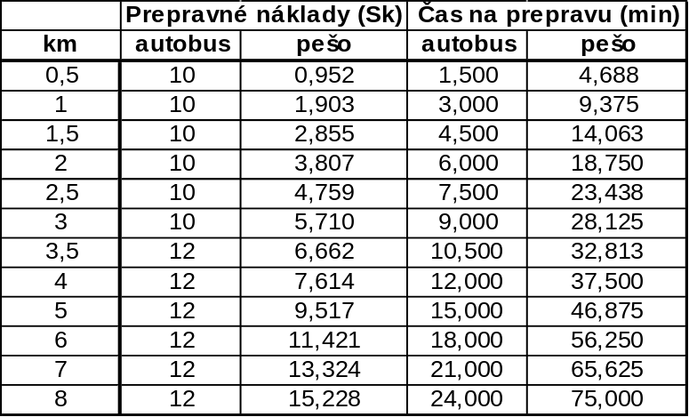

Tabuľka č. 3: Náklady na prepravu v Žiline

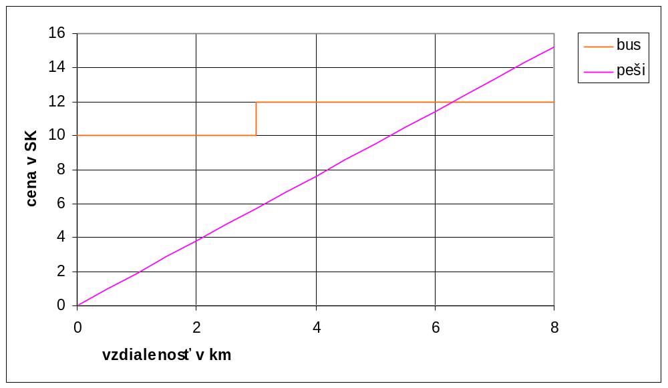
pešo autobus

Graf č. 2: Bod rozhodovania ísť pešo alebo autobusom v meste Žilina

Bod, kde sa krivky pretnú: 12 = 1,903*x → 6,31 km. Takže na viac ako 6 kilometrov dlhú cestu sa oplatí kúpiť lístok.

MHD Bratislava
Cena základného cestovného lístka, ktorý platí iba na 10 minút je 14 Sk. Vzdialenosť, ktorú prejde autobus za 10 minút pri 20 km/h priemernej rýchlosti je 3,33 km. 30-minútový lístok stojí 18 Sk, vzdialenosť pre 30 minút je 10 km. 60-minútový lístok stojí 22 Sk.

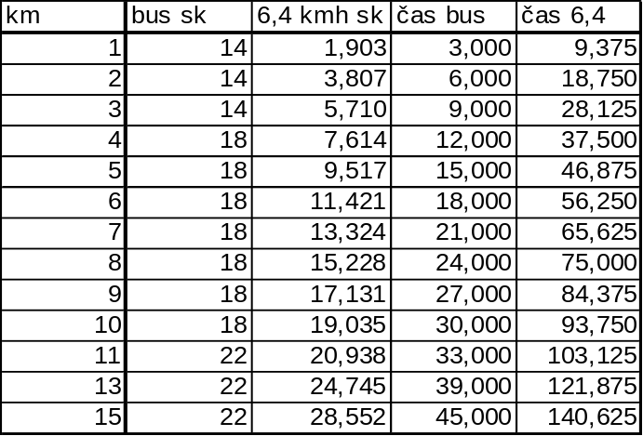

Tabuľka č. 4: Náklady na prepravu v Bratislava

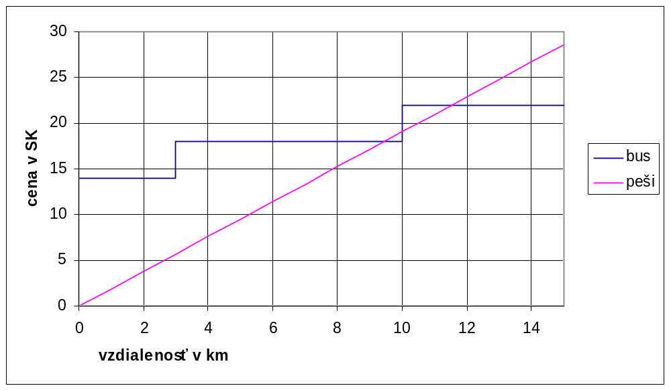
pešo autobus

Graf č. 3: Bod rozhodovania ísť pešo alebo autobusom v meste Bratislava

Bod, kde sa krivky pretnú: 18 = 1,903*x pre x є (3, 10)→ 9,46 km a 22 = 1,903*x pre (10, ∞) → 11,56 km. Na trase dlhej medzi 9,46 km a 10 km a dlhšej ako 11,56 km je lístok lacnejší ako energetický výdaj človeka.

ZÁVER

Čím väčšie mesto, tým drahší lístok a tým aj hranica, od ktorej sa oplatí kúpiť lístok sa posúva vyššie. Čím je hranica vyššie, tým aj čas, ktorý treba na prekonanie vzdialenosti je dlhší. Z toho vyplýva, že cestujúci pri rozhodovaní uvažuje aj s časovým faktorom na prekonanie vzdialenosti.

13.4 Špekonomie (Freakonomics)

Steven D. Levitt, Stephen J. Dubner · Vydavateľstvo Alfa Publishing Praha, 2007

Co je nebezpečnější, střelná zbraň, nebo bazén na vaší zahradě? Co mají společného učitelé a zápasníci sumó? Proč zůstávají drogoví dealeři tak dlouho v péči svých matek? Jak velký vliv mají rodiče na to, co z nás vyroste? A jaký dopad měl rozsudek v případu Roeová versus Wade na zločinnost ve Spojených státech?
To nejsou právě typické otázky, které si klade ekonom. Ale Steven D. Levitt není typickým ekonomem. Je to vědec, který řeší hádanky každodenního života - od podvodů a kriminality až po sport a výchovu dětí - a jehož závěry vyvracejí zažité představy.
Začne to většinou hromadou čísel i údajů a jednoduchou otázkou, na kterou neexistuje uspokojivá odpověď. Některé otázky řeší záležitosti života a smrti, jiné znějí bláznivě (jsou to, lidově řečeno, špeky). Proto nové pole výzkumu, z něhož vychází tato kniha: špekonomie.
V této knize se pokoušejí odhalit skrytou stránku... vlastně všeho. Jak funguje gang dealerů cracku. Jak přemýšlejí realitní makléři. Jak je to s financováním politické kampaně. Proč učitel vašeho dítěte podvádí. Nebo jaká tajemství má Ku Klux Klan.
Všechno spojuje víra, že moderní svět není, navzdory všem složitostem a klamům, neproniknutelný a nepochopitelný, ba dokonce - pokud si člověk položí ty správné otázky - že je i mnohem zajímavější než si myslíme. Stačí jen dívat se na něj jinak než jsme zvyklí. A Steven Levitt nám dík po čertech chytrému a prozíravému způsobu myšlení ukazuje, jak se dívat. Špekonomie nastoluje netradiční předpoklad: pokud pod pojmem morálka rozumíme to, jak bychom si představovali, aby fungoval svět kolem nás, pak ekonomika odráží, jak funguje ve skutečnosti. Faktem je, že po přečtení této knihy budete mít víc než dostatečnou zásobu historek na jakýkoliv večírek. Ale Špekonomie vám dá víc než jen to. Doslova změní vaše vidění světa.

